ĐÁP ÁN

Câu hỏi | Diễn giải | Điểm
Câu 1:  a. Phát biểu nội dung định luật I Niu tơn. (1 điểm)  b. Quán tính của vật là gì ?( 0.5 điểm) | Nếu một vật không chịu tác dụng của lực nào hoặc chịu tác dụng của các lực có hợp lực bằng không, thì vật đang đứng yên sẽ tiếp tục đứng yên, đang chuyển động sẽ tiếp tục chuyển động thẳng đều.  Quán tính là tính chất của mọi vật có xu hướng bảo toàn vận tốc cả về hướng và độ lớn. | - Có 4 ý, mỗi ý 0.25 điểm  - Thiếu 1 ý trừ 0.25  - Thiếu cả ý 1 và 2, hoặc ý 3 và 4 : 0 điểm  - có xu hướng bảo toàn vận tốc : 0.25  - hướng và độ lớn : 0.25
Câu 2:  a. Phát biểu nội dung và viết biểu thức định luật III Niu tơn (1.25 điểm)  b. Nêu các đặc điểm của lực và phản lực. (0.75 điểm) | Trong mọi trường hợp, khi vật A tác dụng lên vật B một lực thì vật B cũng tác dụng lại vật A một lực. Hai lực này cùng giá, cùng độ lớn nhưng ngược chiều  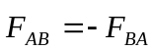  - Lực và phản lực luôn xuất hiện và mất đi đồng thời.  - Lực và phản lực cùng giá, cùng độ lớn nhưng ngược chiều. Hai lực có đặc điểm như trên gọi là hai lực trực đối.  - Lực và phản lực không cân bằng nhau vì chúng đặt vào hai vật khác nhau. | khi vật A tác dụng lên vật B một lực thì vật B cũng tác dụng lại vật A một lực : 0.5  Hai lực này cùng giá, cùng độ lớn nhưng ngược chiều : 0.5  : 0.25  Mỗi ý 0.25
Bài 1:  Tính lực hấp dẫn giữa hai tảng băng ( được xem như hai chất điểm) có khối lượng lần lượt là 4500 tấn và 2000 tấn cách nhau 3 km. ( 1.5 điểm) | m₁= 4500 tấn = 4500000 kg  m₂= 2000 tấn = 2000000 kg  r = 3 km = 3000 m  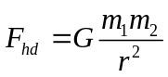  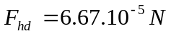 | - Đổi đơn vị : 0.5 (nếu đúng 2 : 0.25)  Công thức : 0.5  - Đáp số + đơn vị (0.5)  ( Thiếu hoặc sai đơn vị : trừ 0.25)
Bài 2:  Một lò xo có chiều dài tự nhiên 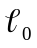 và độ cứng k. Khi treo vào đầu dưới của lò xo một vật có khối lượng 300 g thì lò xo dài 26 cm. Khi treo thêm vào đầu dưới của lò xo một vật có khối lượng 200 g thì lò xo dài 28 cm. Lấy g = 10 m/s². Tính chiều dài tự nhiên và độ cứng của lò xo. ( 2 điểm) | m₁ = 300 g = 0.3 kg  l₁ = 26 cm = 0.26 m  l₂ = 28 cm = 0.28 m.........................>  m’ = 200 g = 0.2 kg  m₂ = m₁ + m’ = 0.5 kg.....................>  Khi vật cân bằng  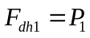………………………….>  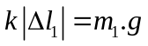  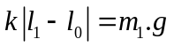(1)………………..>  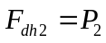………………………….>  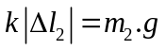  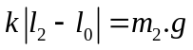(2)………………..>  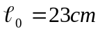………………………..>  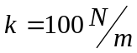……………………….> | 0.25  Lập luận hay vẽ hình để có P=F 025  0.25  0.25  0.25  0.25  0.25  0.25
Bài 3:  Một vật m=8kg bắt đầu chuyển động thẳng nhanh dần đều trên sàn với lực kéo 44 N có phương cùng phương chuyển động. Cho hệ số ma sát giữa vật và sàn là 0.3. Lấy g = 10 m/s².  a. Tính gia tốc của vật. Vẽ vecto gai toc (2 điểm)  b. Với kết quả trên, sau khi đi được 20 m để vật tiếp tục chuyển động thẳng đều thì phải giảm lực kéo bao nhiêu niutơn? (1 điểm) | v₀= 0  F = 44 N  s = 20 m  v = 10 m/s  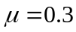  g = 10 m/s².  Áp dụng định luật II Niu tơn  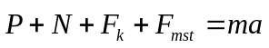 (1)……>  Chiếu 1(1) lên các trục Ox, Oy ta được  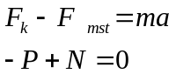  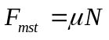  Tính ra a=2.5m/s²  Vẽ vecto gia toc  Để vật chuyển động thẳng đều thì a = 0  Từ (2) và (3)  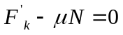  Suy ra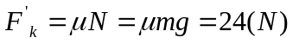  Vậy phải giảm kéo 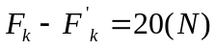 | 0.5  0.25  0.25  0.25  0.5  0.25  0.25  0.25  0.25  0.25

